INTRODUCCIÓN

Los profesionales de la salud están expuestos a una serie de riesgos ocupacionales por agentes físicos, químicos y biológicos, los cuales originan una serie de enfermedades, que pueden ser prevenibles a través del conocimiento y puesta en práctica de las medidas de Bioseguridad.

Para los trabajadores de la salud ha sido motivo de preocupación el adquirir infecciones derivadas de sus actividades ocupacionales. Hoy día se presentan alternativas o acciones de prevención: algunos han reaccionado de manera excesiva por desconocimiento o de modo insuficiente por demasiada confianza. Aunque se ha visto que el riesgo para el personal de salud es bajo (0.1 a 0.5%), el control de los riesgos de infección ocupacional depende de las precauciones simples que pueda aplicarse en cada actividad que desempeña el profesional.

1. OBJETIVOS:
- Orientar y educar a todo el personal, sobre las medidas de Bioseguridad, con el fin de disminuir el riesgo de adquirir infecciones ocupacionales, mediante el conocimiento y puesta en práctica de dichas normas y medidas.
- Motivar y concientizar al personal para el cambio de actitud en adoptar y aplicar las medidas de Bioseguridad.
- Disminuir los riesgos laborales del personal, mediante la aplicación de las normas de Bioseguridad para garantiza el bienestar físico, mental y social.

2. ALCANCE: En este documento se pone a disposición del personal que labora en la institución, las precauciones que se deben observar en el desempeño de las actividades, recomendaciones para el manejo del material de desecho, desinfectantes y su utilidad e igualmente manejo general de exposición a agentes infecciosos.

3. RESPONSABILIDADES Y AUTORIDAD: El responsable de hacer cumplir estos procedimientos en la institución es el auditor; los responsables de ejecutarlo son todos los empleados y medíosla autoridad para decidir modificaciones a los procedimientos es el gerente.

4. DEFINICIONES:

Bioseguridad: se define como el conjunto de medidas preventivas, destinadas a mantener el control de factores de riesgo laborales procedentes de agentes biológicos, físicos o químicos, logrando la prevención de impactos nocivos, asegurando que el desarrollo o producto final de dichos procedimientos no atenten contra la salud y seguridad de trabajadores de la salud, pacientes, visitantes y el medio ambiente.

Biocarga (o carga microbiana): Es el número y tipo de microorganismos viables que contaminan un objeto.

Contaminado: Elemento que ha estado real o potencialmente en contacto con microorganismos.

Compuestos de Amonio Cuaternario. Son compuestos activos, catiónicos de superficie.

Desinfección es un proceso físico o químico que extermina o destruye la mayoría de los microorganismos patógenos y no patógenos, pero rara vez elimina las esporas. Existen tres niveles de actividad de la desinfección:

Desinfección de bajo nivel. Es el procedimiento químico que trata de destruir la mayor parte de las formas vegetativas bacterianas, algunos virus de tamaño medio o lipídicos y la mayor parte de hongos, pero no las esporas bacterianas ni Mycobacterium tuberculosis.

Desinfección de nivel intermedio. Procedimiento químico que trata de inactivar todas las formas vegetativas bacterianas, la mayor parte de hongos, virus de tamaño medio y pequeño (lipídicos y no lipídicos), el virus de la Hepatitis B y Mycobacterium tuberculosis, pero no garantiza la destrucción de esporas bacterianas.

Desinfección de alto nivel. Es el empleo del procedimiento químico cuyo fin es inactivar todos los microorganismos, excepto algunas esporas bacterianas. En periodos largos de exposición (10 horas) pueden llegar a ser esporicida y por ello, esteriliza. Se consigue mediante la inmersión del material previamente limpiado y secado, en solución líquida desinfectante a la dilución de uso adecuada y durante un tiempo definido. Se utiliza fundamentalmente, para el material semicrítico.

Detergente enzimático: son detergentes que contienen enzimas proteolíticas que disuelven la materia orgánica y están especialmente diseñados para el lavado del instrumental y el equipo médico.

Dispositivo Médico Activo. Cualquier dispositivo médico cuyo funcionamiento dependa de una fuente de energía eléctrica o de cualquier fuente de energía distinta de la generada directamente por el cuerpo humano o por la gravedad, y que actúa mediante la conversión de dicha energía. No se considerarán dispositivos médicos activos, los productos sanitarios destinados a transmitir, sin ninguna modificación significativa, energía, sustancias u otros elementos de un dispositivo médico activo al paciente

Dispositivo Médico para uso humano. Se entiende por dispositivo médico para uso
humano, cualquier instrumento, aparato, máquina, software, equipo biomédico u otro artículo similar o relacionado, utilizado sólo o en combinación, incluyendo sus componentes, partes, accesorios y programas informáticos que intervengan en su Correcta aplicación, propuesta por el fabricante para su uso en:

a) Diagnóstico, prevención, supervisión, tratamiento o alivio de una enfermedad;
b) Diagnóstico, prevención, supervisión, tratamiento, alivio o compensación de una lesión o de una deficiencia;
c) Investigación, sustitución, modificación o soporte de la estructura anatómica o de un proceso fisiológico;
d) Diagnóstico del embarazo y control de la concepción;
e) Cuidado durante el embarazo, el nacimiento o después del mismo, incluyendo el
cuidado del recién nacido;
f) Productos para desinfección y/o esterilización de dispositivos médicos.
Los dispositivos médicos para uso humano, no deberán ejercer la acción principal que se
desea por medios farmacológicos, inmunológicos o metabólicos.

Dispositivo médico invasivo. El que penetra parcial o completamente en el interior del cuerpo, bien
por un orificio corporal o bien a través de la superficie corporal.

Dispositivos con superficie de contacto. Son aquellos que incluyen contacto con piel, membrana
mucosa y superficies abiertas o comprometidas.

Equipo biomédico. Dispositivo médico operacional y funcional que reúne sistemas, subsistemas eléctricos, electrónicos o hidráulicos, incluidos los programas informáticos que intervengan en su buen funcionamiento, destinado por el fabricante a ser usado en seres humanos con fines de prevención, diagnóstico, tratamiento o rehabilitación. No constituyen equipo biomédico, aquellos dispositivos médicos implantados en el ser humano o aquellos destinados para un sólo uso.

Esterilización: Proceso químico o físico mediante el cual se eliminan todas las formas vivas de microorganismos incluyendo las formas esporuladas, hasta un nivel aceptable de garantía de esterilidad.
Esterilización a vapor: Proceso de esterilización que utiliza como agente esterilizante el vapor saturado a determinada temperatura bajo presión por un tiempo de exposición estipulado.
Indicadores biológicos (IB) son mecanismos de monitoreo del proceso de esterilización, consistente en una población de microorganismos estandarizados (usualmente esporas bacterianas), resistentes al método de esterilización monitoreado. Los IB demuestran si las condiciones fueron adecuadas o no para lograr la esterilización.
Indicador Químico: Dispositivo para monitorear un proceso de esterilización, diseñado para responder a un cambio químico o físico característico, a una o más de las condiciones físicas dentro de la cámara de esterilización.
Glutaraldehídos: El glutaraldehído es un dialdehído saturado disponible comercialmente en solución acuosa ácida, estado en el que generalmente no son esporicidas. Únicamente cuando la solución se "activa" (se hace alcalina) a un pH de 7,5 a 8,5, la solución se convierte en esporicida. Una vez activadas, estas soluciones tienen una vida de 14 a 28 días debido a la polimerización de las moléculas de glutaraldehído a niveles de pH alcalinos.
Hipoclorito de Sodio. El cloro es un desinfectante universal, activo contra todos los microorganismos. En general se utiliza en forma de hipoclorito sódico, excelente desinfectante, bactericida, virucida.
Limpieza de dispositivos médicos: Es la remoción, generalmente realizada con agua y detergente, de la materia orgánica e inorgánica visible (Ej.: sangre, sustancias proteicas y otros residuos) de las superficies de los instrumentos o equipos para la salud.

Residuos No Peligrosos: Son aquellos producidos por el generador en cualquier lugar y en desarrollo de su actividad, que no presentan riesgo para la salud humana y/o el medio ambiente.

Residuos Peligrosos: Son aquellos residuos producidos por el generador con alguna de las siguientes características: infecciosos, combustibles, inflamables, explosivos, reactivos, radiactivos, volátiles, corrosivos y/o tóxicos; los cuales pueden causar daño a la salud humana y/o al medio ambiente. Así mismo se consideran peligrosos los envases, empaques y embalajes que hayan estado en contacto con ellos.

Riesgo: Es la probabilidad ocurrencia de un evento.

5. DOCUMENTOS ASOCIADOS O DE REFERENCIA

- Ley 9 de 1979. Código Sanitario Nacional.
- Resolución 2400 de 1979 del Ministerio de Trabajo y Seguridad Social, artículos38-45.
- Estatuto de Seguridad Industrial.
- Decreto 2104 de 1983 del Ministerio de Salud.
- Resolución 2309 de 1986, artículos 22 - 35 del Ministerio de Salud. Residuos Sólidos
Especiales.
- Decreto 2676 de 2000 del Ministerio de Salud
- Decreto 351 de 2014 del Ministerio de Salud
- Resolución 1164 de 2002 del Ministerio del Medio Ambiente.
- Resolución 2183 de 2004.Manual de Buenas Practicas de Esterilización
- Decreto 4725 de 2005.Clasificación de Dispositivos Médicos
- Decreto 351 de 2014 del Ministerio de Salud

6. RIESGO Y EXPOSICION AL RIESGO

……”Exposición al riesgo: Los trabajadores de la salud constituyen una población con alto riesgo de sufrir alguna patología por la elevada probabilidad que tienen de llevar a cabo contactos inseguros con diferentes tipos de fluidos corporales y microorganismos que se encuentran en el ambiente donde se desenvuelven. La exposición y el contagio ocurren especialmente cuando no hay preparación adecuada, se carece de protección y se omiten las precauciones mínimas de Bioseguridad.

Los pacientes, por su parte, también representan una población con alto riesgo de sufrir alguna patología al estar expuestos o llevar a cabo contactos inseguros con diferentes tipos de fluidos corporales y microorganismos que se encuentran en el ambiente general, en el hogar, en el trabajo y en los lugares donde se prestan servicios de salud; máxime cuando presentan patologías debilitantes o concurren situaciones de inmunodeficiencia que facilitan el desarrollo de enfermedades oportunistas. A su vez, los pacientes también son portadores de gérmenes que pueden difundirse en el ambiente de las instalaciones de salud a las cuales asiste y que son capaces de afectar a otros pacientes, al personal de salud o a otros.

Otras personas que concurren o que se encuentran en las instalaciones de salud, del servicio de odontología tales como familiares, acompañantes, trabajadores de la administración, visitantes y en general todas las personas que asisten a los servicios de salud se encuentran expuestos al riesgo de sufrir alguna patología por el contacto o la exposición insegura con fluidos corporales y microorganismos que se encuentran en el ambiente donde se prestan servicios de salud.

De acuerdo con los criterios anteriores, en el servicio de consulta de cirugía de cabeza y cuello, tienen riesgo de exponerse a factores adversos relacionados con bioseguridad, los siguientes:

- Los profesionales de la salud que, en contacto con los pacientes no utilicen los elementos de protección personal (tales como guantes, gorro, tapabocas, gafas y/o protector ocular), o que durante su actividad asistencial se encuentren expuestos a fluidos corporales y materiales cortopunzantes.
- El personal que realiza actividades de limpieza y desinfección por la probabilidad de infectarse durante el contacto potencial con fluidos corporales y materiales cortopunzantes;
- El personal que realiza actividades de limpieza de áreas presenta posibilidad de exposición a microorganismos que sean potencialmente infecciosos.
- Los usuarios, cuando no se realizan buenas prácticas de bioseguridad y está expuesto a microorganismos presentes en el ambiente.
- la comunidad: Cualquier infección contraída por los usuarios y el personal o funcionarios tiene el riesgo potencial de extenderse a la comunidad y propagarse a otras personas, según la naturaleza de la infección.

La exposición de las personas a tales factores de riesgo o contaminantes se clasifica como se observa en la tabla 1.

Tabla 1. CLASIFICACION DE RIESGO Y NECESIDAD DE USO DE EPP PROTECCION PERSONAL
Clasificación | Actividad | Uso de equipo protector
I | Contacto Directo con sangre o líquidos corporales. | SI
II | Exposición Ocasional a sangre o líquidos corporales. | NO*
III | Actividad que no implica contacto con sangre o líquidos corporales. | NO

* Se usará en el momento que se vaya a exponer a sangre o líquidos corporales”

USO DE ELEMENTOS DE PROTECCION PERSONAL:
- Uso permanente de bata, delantal, ropa y calzado adecuados durante el tiempo de trabajo.
- Utilizar batas o delantales y botas durante los procedimientos que puedan producir salpicadura de sangre o líquidos corporales.

La institución debe establecer los elementos de protección personal (EPP) a utilizar en cada servicio de acuerdo con los procedimientos que realice, por ejemplo, en esta institución se usan los que se relacionan a continuación en la tabla 2

Tabla 2: Elementos de protección personal (EPP) usados en la institución.

servicio-actividad | procedimiento a realizar | Elementos de Protección Personal (epp)
Consulta –Procedimientos | Consulta | -Bata para el medico  -Guantes de látex si se requieren  -Tapabocas si se requiere
Recolección de residuos | Recolección de residuos | Uniforme-Guantes Industriales  Delantal plástico
Aseo | Servicios Generales | Uniforme  Guantes Industriales
Lavado y Desinfección del instrumental | Lavado y Desinfección del instrumental | Uniforme  Guantes Industriales  Tapabocas si se requiere  careta

6. CONTENIDO ESPECÍFICO

METODOLOGIA
- Identificación de los riesgos para utilizar este conocimiento en la prevención de futuros accidentes.
- Revisión de técnicas de prevención y técnicas de Seguridad Operativas.
- Revisión de técnicas e implementos de protección.
- Garantizar el suministro de los elementos básicos de protección.
- Desarrollar programas de educación y entrenamiento en las normas de Bioseguridad.

6.1 USO CORRECTO DE EQUIPOS E INSTRUMENTOS DE USO DIARIO

6.1.1DESINFECCION GENERAL

Factores a considerar:
- Concentración del desinfectante.
- Microorganismo presente.
- Tiempo de exposición.
- Presencia de materia orgánica.

Los sistemas de eliminación de microorganismos se eligen por:
- Su eficacia.
- Su costo.
- Disponibilidad comercial.
- Necesidades del área de trabajo.
- Clase de equipos a tratar.
- Efectos sobre el instrumental.
- Reacciones adversas para el personal (toxicidad, irritación de piel y mucosas, alergias, etc.)

Sistemas de eliminación de microorganismos.

QUIMICOS
- Aldehídos
- Alcoholes
- Detergentes

6.1.2 REQUERIMIENTOS DEL AREA FISICA

- Se cuenta con espacio suficiente para poder desarrollar con toda seguridad la consulta
- Se dispone de la iluminación natural previniendo los reflejos molestos.
- Las mesas y muebles, son elaborados en un material lavable, impermeable, resistente a la acción de los materiales como también a las acciones de disolventes orgánicos.
- El mobiliario es fuerte y permite un fácil acceso para la limpieza de los mismos.
- El consultorio cuenta con 1 lavamanos para el fácil lavado de las manos que incluye la publicación del protocolo de lavado de manos
- Se cuenta con suficiente instrumental que previamente se lava y desinfecta en la institución y posteriormente se entrega para esterilización a iq intequirófanos
- Se cuenta con un termohigrómetro para garantizar las condiciones adecuadas de temperatura y humedad de los insumos. Se realiza el registro diario de las condiciones de temperatura y humedad y se verifica con las condiciones de almacenamiento de los materiales.
- Dentro de los sistemas de seguridad se cuenta con la existencia de un extinguidor en el área que lo requiere, para riesgos por incendios eléctricos.
- Los trabajadores con lesiones exudativas o dermatitis, deben evitar todo contacto directo con el paciente.

6.1.3 NORMAS UNIVERSALES DE BIOSEGURIDAD

Las siguientes recomendaciones deben ser puestas en práctica por todo el personal:

- Mantener el lugar de trabajo en condiciones de orden y limpieza
- Evitar fumar, beber y comer cualquier alimento en el sitio de trabajo.
- Manejar todo paciente como potencialmente infectado. Las normas Universales deben aplicarse con todos los pacientes, independientemente del diagnóstico, por lo que se hace innecesaria la clasificación especifica de sangre y otros líquidos corporales.
- Utilizar elementos de protección de barrera, para evitar contacto con las membranas, mucosas o piel con sangre, líquidos corporales u otros especímenes.
- Utilizar un par de Guantes de latex, por cada paciente cuando se requiera, estos reducen la infección al contacto con sangre o líquidos corporales, pero no previenen lesiones penetrantes causadas por agujas o elementos cortopunzantes.
- Usar Guantes rojos para recolección de residuos peligrosos, guantes negros para recolección de residuos ordinarios y para lavar los baños
- Utilice en forma sistemática guantes plásticos o de látex en procedimientos que conlleven manipulación de elementos biológicos o cuando maneje instrumental o equipo contaminado en la atención del paciente.
- Absténgase de tocar con las manos enguantadas algunas partes del cuerpo y de manipular objetos diferentes a los requeridos.
- Evite la atención directa de pacientes si usted presenta lesiones exudativas o dermatitis serosa.
- Emplee mascarillas y protectores oculares durante procedimientos que puedan generar salpicaduras o góticas -aerosoles- de sangre u otros líquidos corporales.
- El personal de servicios generales estará debidamente uniformado, y carnetizado.
- El medico usa bata.
- E l medico se lava las manos antes y después del contacto con el paciente y después de quitarse los guantes.
- Las trabajadoras en embarazo deben estar familiarizadas con las precauciones para minimizar el riesgo de infección.
- Mantenga actualizada su esquema de vacunación contra HB.
- Utilice técnicas correctas en la realización de todo procedimiento.
- Maneje con estricta precaución elementos cortopunzantes.
- Manipule, transporte y envíe las muestras disponiéndolas en recipientes seguros, con tapa y rotuladas

6.1.3.1 uso de elementos de protección personal

a.Uso de Guantes:

- Utilizar guantes en todo procedimiento o actividad donde se maneje o se esté en contacto con sangre o líquidos corporales en TODOS los pacientes y no solamente con aquellos que tengan diagnóstico de enfermedad.
- Utilizar guantes en todo procedimiento o actividad donde se establezca contacto con mucosas o piel no intacta de todos los pacientes.
- Utilizar guantes en todo procedimiento o actividad donde se manipulen objetos o toquen superficies manchadas con sangre o líquidos corporales.
- Utilizar guantes de la talla adecuada; en caso de usar talla incorrecta se favorece la ruptura del guante.
- Realizar cambio de guantes después del contacto con cada paciente; no volver a lavar o desinfectar los guantes para volver a usarlos.
- Al presentarse ruptura de los guantes estos deben ser cambiados inmediatamente.
- Aunque no evita la inoculación por pinchazo o laceración el uso de guantes, disminuye el riesgo de infección ocupacional en un 25 %.
- Una vez colocados los guantes para un procedimiento o actividad no se deben tocar ni manipular otros equipos o áreas de trabajo.
- Los guantes desechables ya usados se desechan en el recipiente de color rojo de residuos peligrosos.
- El hecho de usar guantes no implica que se omita el lavado de manos.

b. Uso de mascarilla, protección ocular y careta:
- Previenen la exposición de las membranas mucosas de boca, nariz y ojos, a líquidos potencialmente infectados.
- Utilizar mascarillas y gafas protectoras o protectores para los ojos durante aquellos procedimientos que puedan generar aerosoles (gotas) de sangre o líquidos corporales para evitar la exposición de las membranas mucosas de la boca, la nariz y los ojos.

c. Uso de protección corporal:
- Uso permanente de bata, delantal, ropa y calzado adecuados durante el tiempo de trabajo.
- Utilizar batas o delantales durante los procedimientos que puedan producir salpicadura de sangre o líquidos corporales.

6.1.3.2 Vacunación de los trabajadores.

Dentro de las normas universales de bioseguridad se destaca la necesidad de que los profesionales, auxiliares y trabajadores de las áreas de la salud tengan completamente actualizado su esquema de vacunación.

PROTOCOLO DE VACUNACIÓN PARA LOS TRABAJADORES DE LA SALUD

Difteria B: Vacuna Anatoxina (3 dosis, 1 cada mes, IM. Un refuerzo al año); personal sin historia de vacunación, especialmente en laboratorio clínico, consulta externa, urgencias. Control: prueba de Schick mayor o igual a 0,02 UL.

Hepatitis B: Vacuna de Hepatitis B (3 dosis SC, una cada -mes. 2 refuerzos, 1 al año y 1 a los cinco años) para todo el personal. Control: títulos positivos de AgHBs o niveles altos de Anti AgHBs (mayor de 10 mUI/ml).

Influenza: Vacuna Influenza (0,5 ml IM anualmente) para todo el personal, especialmente en pediatría y medicina interna. No aplicar a personas con hipersensibilidad al huevo.

Parotiditis: Vacuna Paperas (1 dosis IM o SC) para todo el personal asistencial.

Poliomielitis: Vacuna del Polio Inactivado (VPI en 3 dosis SC o IM, una cada mes) para personal de urgencias, consulta externa, pediatría sin historia de vacunas. No aplicar a personales con esquema de vacunación conocido y completo.

Rubéola: Se utiliza la vacuna contra la rubéola (0,5 ml SC en dosis única), especialmente trabajadoras de sexo femenino en edad de procrear de las áreas de salas de partos, recién nacidos, pediatría, lavandería. Control: títulos positivos de rubéola.

Sarampión: Vacuna Sarampión (0,5 ml SC) para personal de pediatría. No aplicar a personas con alergia al huevo o neomicina.

Tuberculosis: Vacuna BCG (0,1 ml ID); prelación para personal de consulta externa, urgencias, laboratorio clínico, unidades de cuidado intensivo, terapia respiratoria, especialmente con test negativo para tuberculosis. Control: cicatriz, test tuberculínico mayor de 5 mm.

Tétanos: Vacuna tetanol o toxoide tetánico (1 ml IM en 3 dosis, 1 cada mes. Un refuerzo al año); se aplicará a todo el personal hospitalario.

En la institución se solicita el esquema de vacunación de hepatitis B a los médicos y hepatitis B y tétano a la secretaria.

    - Desinfectantes – Detergentes-Fenoles

Entre los desinfectantes eficaces tenemos:
- Fenoles al 0.28%
- BenzilP Clorofenol al 0.03%.
- Hipoclorito de Sodio
- Detergente enzimático
- Glutaraldehido (2%)

      - Usos de Fenoles: Pueden ser usados para limpieza y desinfección de una amplia gama de superficies clínicas no porosas, incluyendo metales, plásticos y vinilos.

En esta ips se usa el EUCIDA CLASSIC para desinfección de superficies como camillas, sillas y mesas.

El recipiente vacío se enjuaga con agua y se dispone como residuo reciclable

      - Uso de los Detergentes Enzimáticos: Pueden ser usados en limpieza y desinfección del instrumental odontológico, medico y quirúrgico y como Bactericida, fungicida, activo, sobre HIV1 y PRV (hepatitis B)

En el consultorio se usa el detergente enzimático para desinfección del instrumental como espejos y pinzas

6.1.4.3 Usos del Glutaraldehído:
El glutaraldehído se utiliza, para la limpieza, desinfección y esterilización de material clínico delicado y de superficies. Debido a sus excepcionales cualidades bactericidas, fungicidas y virucidas, su uso ha aumentado de manera progresiva, notándose un importante incremento particularmente después de la aparición del VIH (virus de la inmunodeficiencia humana). El glutaraldehído es un irritante de la piel, ojos, vías respiratorias y sensibilizante, debiéndose restringir su utilización a aquellos casos que sea imprescindible. Por otro lado, las aplicaciones de unas buenas prácticas de manipulación son fundamentales para reducir la exposición a los niveles más bajos posibles, como agitarlo lo menos posible y mantenerlo en recipientes tapados.
El glutaraldehído, se utiliza principalmente en la esterilización del material destinado a endoscopias (colonoscopios, broncoscopios) y de otros aparatos o materiales delicados no resistentes al hipoclorito sódico , al calor, o a otros tratamientos eficaces frente a algunos agentes biológicos como el VIH y el Mycobacterium Tuberculosis, entre otros. También se emplea en limpieza, desinfección y esterilización de superficies, como suelos, paredes, armarios y mesas, en quirófanos y zonas de alto riesgo. Finalmente, también se cita su presencia en los laboratorios de anatomía patológica, en la operación de fijación de tejidos, en radiología, durante el revelado de placas, y en dermatología, para el tratamiento de verrugas. Una vez activado, mediante basificación del medio, es efectivo contra hongos, bacterias y virus.
Los tiempos de desinfección y esterilización depende de las recomendaciones del fabricante y van desde 1 hora hasta 12 horas, a continuación se relacionan en general algunos tiempos:
- Activo en presencia de materia orgánica.
- Desinfecta en 45 minutos a 25°C, elimina gérmenes patógenos y vegetativos, incluyendo M. tuberculosis, Pseudomonas aeruginosa y VIH 1 y 2.
- Esteriliza en 10 horas o dependiendo de las recomendaciones del fabricante, destruyendo todas las esporas, incluyendo Bacillus subtilis, Clostridium welchii, Cl. sporogenes y Cl. tétani.
- Activa contra virus VIH, Hepatitis, Coxsackie, Herpes, Vaccinia, Poliovirus, rinovirus. En 10 minutos a 20°C.
- La solución activa es menos corrosiva que las otras sustancias (alcoholes, fenoles, etc.), porque está amortiguada y además contiene un agente anticorrosivo.
- Para la esterilización no se debe mezclar instrumental de acero con el de aluminio, ya que reaccionan entre sí.

6.1.4.4 Usos de Hipoclorito de Sodio:

Los hipocloritos son los desinfectantes más utilizados y están disponibles en forma líquida (hipoclorito de sodio) o sólida (hipoclorito de calcio).
Su mecanismo de acción se debe a la desnaturalización de proteínas, inactivación de ácidos nucléicos y enzimas. Se utilizan para desinfectar superficies. No se recomiendan para la desinfección de instrumental por su efecto corrosivo.
Si se preparan grandes cantidades, se debe tener presente que la solución de hipoclorito en agua es estable por un período de 1 mes cuando se almacena en contenedor plástico cerrado en cuarto oscuro a 23° C. Si se abren y cierran los contenedores, la concentración baja entre un 40 a 50%.

6.1.4.4.1 Ventajas:
- Acción antimicrobiana rápida
- Amplio espectro, destruye bacterias, TBC, virus y hongos
- Económico
- Efectivo a alta dilución
- Efecto residual

6.1.4.4.2 Desventajas:
- Esporicida sólo a altas concentraciones
- Preparar diariamente, no reutilizar
- Actividad disminuida por materia orgánica
- Olor persistente
- Irritante para piel y ojos
- Corroe metales y daña textiles
- Degrada plásticos y gomas

Dentro de los aspectos claves en el manejo de hipoclorito de sodio están el de Manipularlo siempre en lugares con ventilación adecuada, hacer las preparaciones cada doce horas, almacenar en envases plásticos opacos y no en recipientes metálicos y deben tener la siguientes características

- Envases plásticos no de vidrio.
- No traslúcidos, opacos.
- Con tapa, herméticos
- El recipiente debe ser de uso exclusivo para el producto.
- Purgar o enjuagar previamente el recipiente con la solución de hipoclorito a ser envasada.
- El recipiente no debe haber contenido ningún tipo de sustancia química o de consumo humano.
- El tiempo de vida útil debe ser establecido por la institución, desechar y cambiar en caso de deterioro del envase.
- Para el desecho de estos envases se debe tener en cuenta lo establecido en la normatividad vigente de residuos hospitalarios y similares. (No se debe incinerar). Se inactiva por la luz, el calor y por materia orgánica luego de doce horas de preparado.
- Evitar salpicaduras o derrames.
- Capacitar al personal encargado del manejo.
- Usar estrictamente la concentración recomendada según la necesidad.
- La concentración necesaria para el nivel deseado de desinfección depende de la cantidad de material orgánico presente

6.1.4.4.3 Almacenamiento del hipoclorito de Sodio

- Se debe guardar en un lugar protegido de la luz, ventilado y a una temperatura no superior de 30ºC.
- Se debe envasar siempre en recipientes plásticos. No envasar en recipientes metálicos.
- Los recipientes deben ser herméticos y estar bien cerrados.
- Realizar la señalización del área e identificación del producto.
- Realizar la rotación del producto en inventario, el primero que entra es el primero que sale.

6.1.4.4.4 Como hacer la dilución del Hipoclorito de Sodio

Para obtener la dilución requerida deberá realizarse la siguiente Formula

Volumen (Litros) x PPM/concentración producto V= Cd x Vd_
Cc
Donde
Cd =concentración deseada
Cc =concentración conocida
Vd=volumen deseado

EJEMPLO Se desea preparar una solución al 0.25% (2500 ppm) porque se va a emplear para hacer el procedimiento de desinfección del lavado rutinario de un área crítica.
1) Verifique en la etiqueta del producto hipoclorito de sodio comercial la concentración de este, suponer que en este ejemplo se dispone de hipoclorito de sodio al 5% (50000 ppm).
2) Determine la cantidad que necesite preparar de esta dilución. En este ejemplo necesitamos preparar 1 litro a 2500 ppm. Información que se requiere para hacer los cálculos:
Concentración deseada (Cd) 2500 ppm (o sea que cada 100mL de solución contiene 0.25 gramos de hipoclorito)
Concentración conocida (Cc) 50000 ppm (Solución de hipoclorito de sodio al 5%)
Volumen de la solución de la concentración deseada a preparar (Vd) 1000 mL (1 Litro de solución de 2500 ppm)

V= 2500 ppm x 1000 ml
50000 ppm
V= 50ml

Entonces se debe agregar 50ml de Hipoclorito de sodio al 5% (50000 ppm) a 950 ml de agua des ionizada o destilada para obtener un 1 litro de solución de 2500 ppm.

Es importante rotular los envases con la siguiente información si se hace
Concentración
Fecha de Preparación
Nombre De quien lo preparo
dilución

6.1.4.4.5 Tiempo de acción
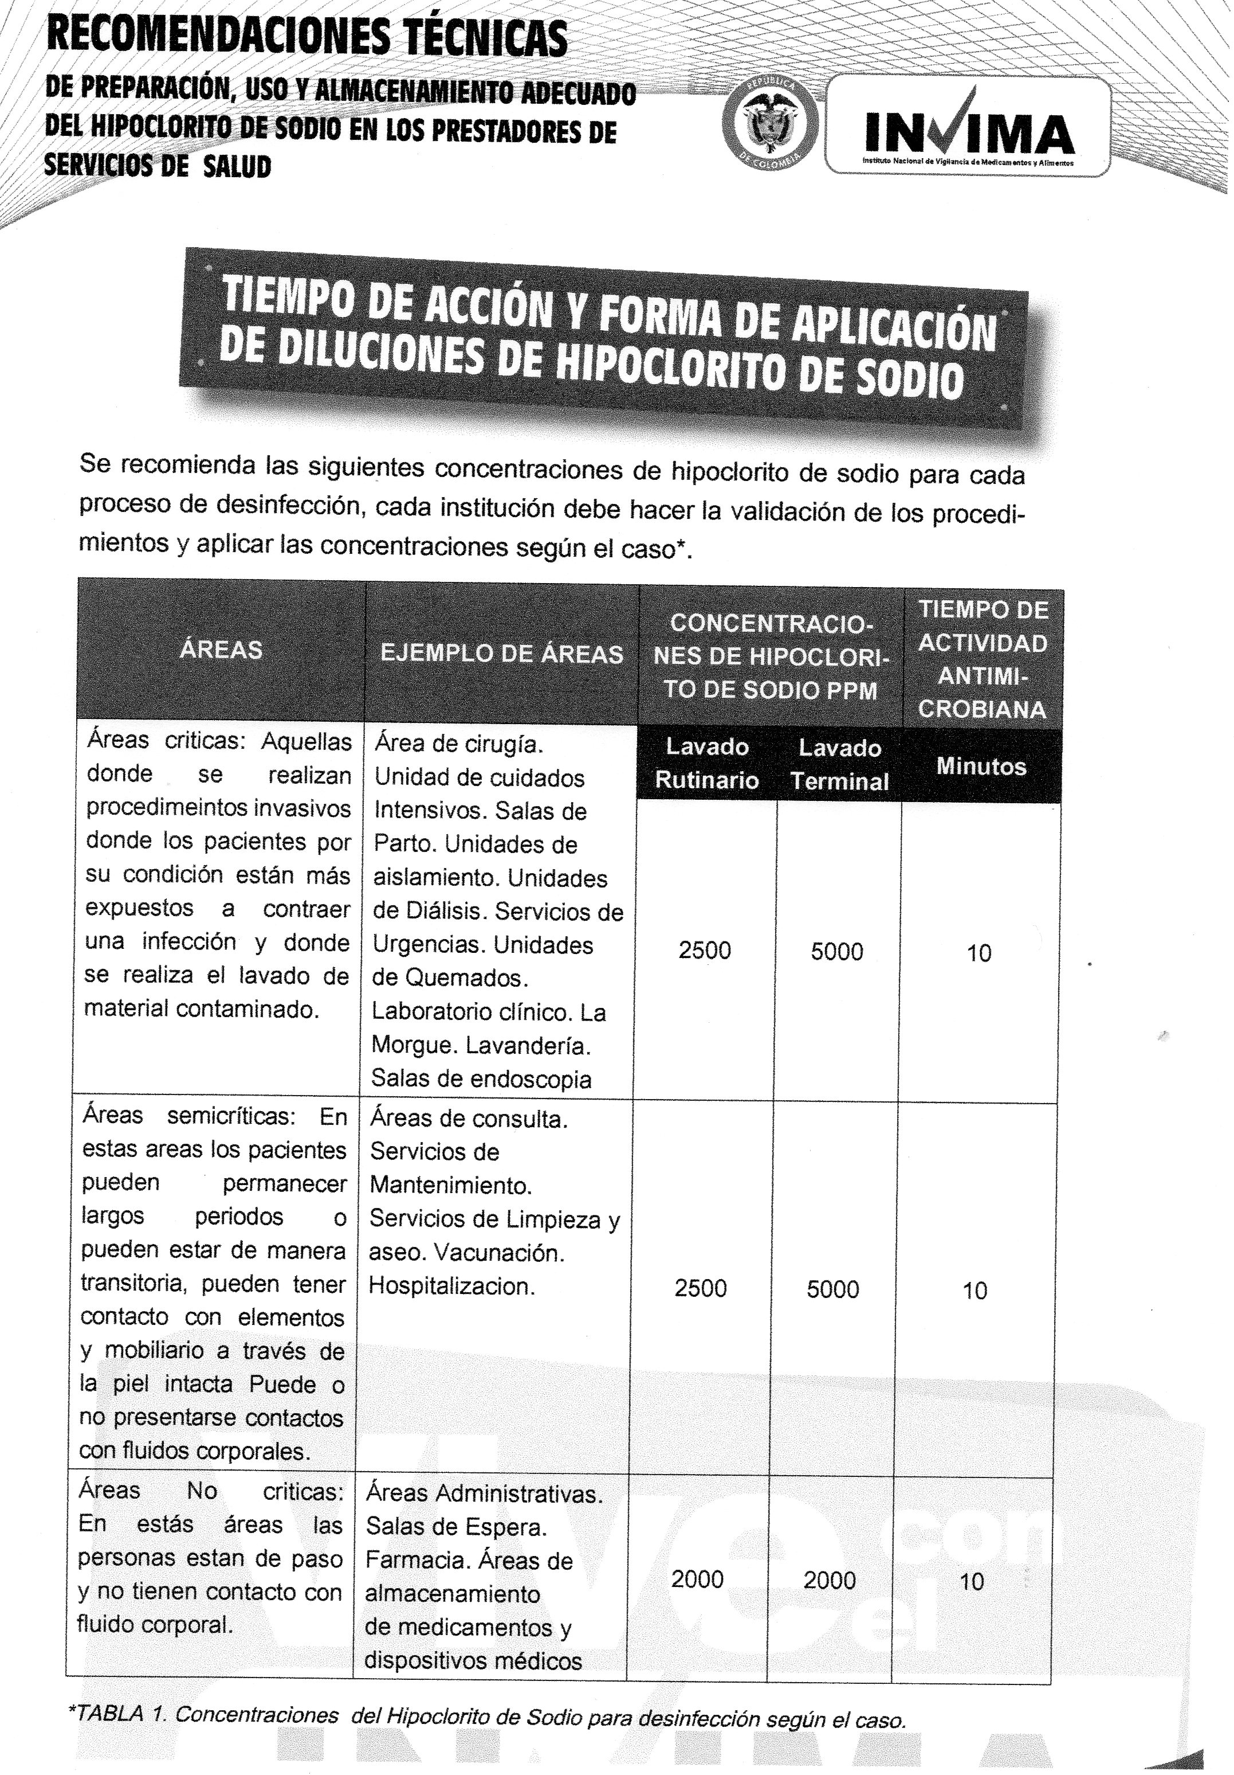
Tomado de las recomendaciones Técnicas de Preparación, uso y almacenamiento de hipoclorito de sodio en los prestadores de servicios de salud.www.invima.gov.co
6.1.4.4.6 Preparación de la solución
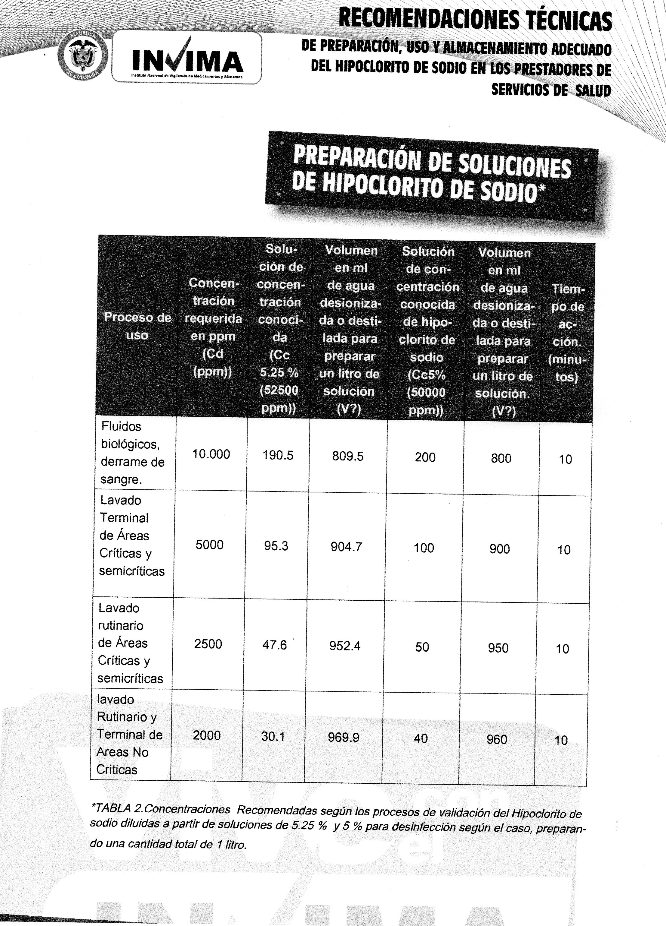

Tomado de las recomendaciones Técnicas de Preparación, uso y almacenamiento de hipoclorito de sodio en los prestadores de servicios de salud.www.invima.gov.co

A Continuación, se relaciona las ppm recomendadas por el invima para la limpieza de superficies en la ips

Elemento | Ppm
Derrames de sangre, fluidos biológicos | 10.000
Lavado rutinario de áreas críticas-semicriticas | 2.500
Lavado Terminal de áreas críticas- semicriticas | 5.000

En la ips se usa para :limpieza rutinaria y terminal de de paredes, pisos, baños.Una vez se ha realizado el lavado de rutina o final se registra el formato de control de limpieza

El recipiente vacío se enjuaga con agua y se dispone como residuo reciclable

- 6.1.4.5 Compuestos de Amonio Cuaternario. Son compuestos activos, catiónicos de superficie. Son bacteriostáticos, tuberculostáticos, y fungistáticos a bajas concentraciones; son bactericidas, fungicidas y virucidas contra virus lipofílicos a concentraciones medias no son tuberculicidas ni actúan contra virus hidrofílicos a altas concentraciones. Un ejemplo de amonio cuaternario es el Cloruro de Benzalconio. Los compuestos de amonio cuaternario se recomiendan en la higiene ambiental ordinaria de superficies y áreas no críticas, como pisos, paredes y muebles. Se pueden utilizar como detergentes para instrumental metálico.

Propiedades:
- Mayor actividad contra gram-negativos.
- Buena actividad fungicida.
- Activos contra ciertos tipos de virus.
- Fácil uso.
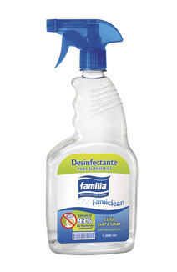
Desventajas:
- Inactivos contra esporas, bacterias y bacilos tuberculoso
- Inactivados por proteínas y materia inorgánica
- No son soluciones esterilizantes.
- No están especificadas para material viviente
- Los hongos y virus son más resistentes que las bacterias
- A dosis bajas son bacteriostáticos.

El recipiente vacío se enjuaga con agua y se dispone como residuo reciclable

6.1.4.6 Protocolo de Lavado Rutinario, de Lavado Terminal y de lavado de áreas en caso de derrame de fluidos:

- Lavado Rutinario: se realiza todos los días en el horario de menor flujo de pacientes a las 800am

- Realizar avance con el trapero desde la zona más limpia a la más sucia.
- Aplicar Hipoclorito de Sodio 2500ppm previa dilución en el consultorio y en la sala de espera y recepción dejar actuar por 10 minutos
- Enjuagar trapero en agua y terminara el avance

- Lavado Terminal, se realizar los días viernes en la mañana.

- Retirar los equipos, mesas y demás elementos que obstaculicen la limpieza, los cuales se desinfectan con EUCIDA CLASSIC, dejar actuar 1 minuto
- Limpiar techos, paredes y pisos, con Hipoclorito a 5000ppm previa dilución
- Aplicar solución de Hipoclorito de sodio en concentración de 5000 ppm por 10 minutos

Como evidencia de la limpieza realizada se deja registro en el formato F-IM-03 Registro de limpieza.

En todos los casos el personal de aseo utilizara los implementos de protección como se describe en el PGIRS institucional.

- Lavado de áreas en caso de Derrame de fluidos:

- Contar con elementos de protección personal
- Delimitar el área donde se produjo el derrame
- Aplicar la solución de Hipoclorito a 10.000 p.p.m impregnado en un papel secante y dejar actuar por 10 minutos o aplicar sustancia gelificante para realizar la recolección.
- Retirar el papel secante y o el gel y desecharlo en el recipiente destinado a Biosanitarios o residuos peligrosos.
- Aplicar nuevamente Hipoclorito de Sodio en la misma concentración.

Para que un programa de Bioseguridad funcione se deben establecer 3 ejes y ellos son:

  - ATENCION: Todos los empleados deben estar atentos a cumplir con las medidas de seguridad recomendadas.

  - BARRERAS: Utilizar los elementos protectores necesarios según las actividades a realizar.

  - COMUNICACIÓN: Permanente comunicación sobre accidentes, conocimiento y cumplimiento de las normas.

6.1.4.7 Manejo y gestión de los residuos
La Organización Mundial de la Salud, ha establecido un código de colores para la selección, disposición, almacenamiento y disposición final de los desechos, el cual es universalmente reconocido, a continuación se relaciona de forma sucinta el manejo y gestión integral de residuos para ello partimos de los residuos generados en la ips a partir de la caracterización cualitativa y cuantitativa.

Caracterización Cualitativa y Cuantitativa
AREA | SUBAREA | TIPO DE RESIDUOS | CARACTERIZACION | RESIDUO POR AREA
RECEPCION | SALA ESPERA | No peligrosos (ordinarios) | Restos de Empaques | 2,2
RECEPCION | SALA ESPERA | No peligrosos (Reciclables) | Hojas de papel, | 0,5
CONSULTA EXTERNA | CONSULTORIO | Peligrosos (Biosanitarios) | Bajalenguas, servilletas ,guantes, tapabocas, frascos de anestesia | 1,5
CONSULTA EXTERNA | CONSULTORIO | Peligrosos (Cortopunzantes) | Agujas, jeringas, lancetas | 0,5
CONSULTA EXTERNA | CONSULTORIO | No peligrosos (ordinarios) | Restos de empaques, hojas, vasos desechables, botellas plásticas y servilletas | 0,5
CONSULTA EXTERNA | CONSULTORIO | No peligrosos (Reciclables) | Hojas de papel, cajas de cartón | 0,5

El manejo de los residuos se describe ampliamente en el PGIRH de la ips y consiste en la segregación, transporte, almacenamiento, tratamiento y disposición final.

En la tabla anterior se definen las clases de residuos que se generan en la ips y como se clasifican en la fuente; los residuos generados son ubicados en los recipientes según los colores universales rojo para peligrosos, verde para ordinarios y grises para reciclables,; el consultorio cuenta con un recipiente de cada color así como la bolsa respectiva, diariamente los residuos son transportados al almacén de residuos peligrosos y no peligrosos ubicados en el MEZANINE por el personal de del edificio en los horarios de no circulación de personal para posteriormente ser recogidos por la empresas contratadas para su tratamiento y disposición final.

El transporte interno de residuos se realiza de la siguiente forma: La secretaria con los elementos de protección personal cierra la bolsas con doble nudo, previa rotulación de ella con el nombre del médico y el número del consultorio, luego la entrega al personal del edificio (empresa ASEI SAS ) quien la pesa y relaciona en la planilla destinada para tal fin, posteriormente son llevadas en el carro de 2 ruedas al depósito central de residuos ubicado en el mezanine usando el ascensor.

La recolección se una hace una vez al día todos los días en el siguiente horario
Bolsas grises y verdes de 10am a 12m inicia por el piso 14 en forma descendente
Bolsas rojas de 2pm a 4pm en la misma forma que el anterior

El personal de aseo se encuentra uniformado e identificado con epp, cuenta con carnet de vacunación, para hepatitis y tétano

Las empresas contratadas para la recolección de residuos peligrosos es biológicos y contaminados quienes realizan desactivación mediante autoclave a los residuos biosanitarios y posteriomente los llevan al relleno sanitarios, la misma empresa realiza incineración de cortopunzantes y los deposita en celdas de seguridad.
A los residuos ordinarios no se les realiza tratamiento y son llevados al relleno sanitario por las empresas varias de Medellín.

Los residuos reciclables son recogidos por RECIRCULAR para reprocesamiento

6.1.5 NORMAS DE BIOSEGURIDAD ESPECÍFICAS EN SALAS DE PROCEDIMIENTOS Y CONSULTORIOS.

Además de las normas universales ya descritas y que son aplicables también al personal de la IPS, se complementan también normas específicas para cada una de las áreas:

- Todo el personal de la institución debe conocer y recibir entrenamiento sobre las normas de Bioseguridad.
- Abstenerse de fumar en la institución
- No se puede consumir alimentos en ninguna de las áreas de la Clínica.
- Las superficies se deben descontaminar con desinfectante al empezar y terminar el trabajo, después de salpicaduras o derramamientos.
- Ubicación de canecas de color rojo identificados con rótulos de residuos peligrosos, estos recipientes son de pedal y dentro llevan bolsa plástica de color rojo.
- El consultorio cuenta con un recipiente de color verde y gris para la disposición de los residuos no peligrosos.
- El consultorio cuenta con un guardián para la disposición de residuos peligrosos cortopunzantes.
- El consultorio cuenta con un lavamanos, protocolo de lavado de manos publicado, toallas desechables y jabón dispensador para el lavado de manos exclusivamente. El instrumental cuando se requiera habrá seguido un proceso de desinfección y esterilización
- Está prohibido reutilizar jeringas en pacientes.
- Una vez utilizada cualquier aguja debe depositarse en el guardián directamente, ayudándose con el gradiente, si se va a refundar en su protector plástico debe realizarse mediante la técnica de una mano para evitar accidentes.

6.1.6 PRECAUCIONES CUANDO SE PRESENTAN LESIONES ACCIDENTALES:
• En caso de sufrir lesión accidental con elementos punzo cortantes potencialmente infectados, inmediatamente realizar un lavado minucioso con agua y jabón.
• Previamente presione los bordes de la herida para favorecer la salida de sangre por la misma. Si es necesario colóquese un apósito. Evite frotar la zona con cepillos debido al riesgo de originar microlesiones.
• En el caso de exposición de los ojos, lávelos de inmediato con agua y después irríguelos con solución salina estéril.
• Igualmente si se mancha con sangre, secreciones o fluidos, lávese prolijamente la zona con agua y jabón.
• Si se decide que la lesión es significativa (según resultado de ficha de accidentes), se debe seguir la evaluación del paciente y previa consejería, se deben realizar las pruebas de VIH y hepatitis B, tanto al paciente como al lesionado y reportar el accidente al responsable de riesgos profesionales de la institución.
• Si el resultado del paciente es positivo para hepatitis B, es recomendable que reciba el tratamiento con inmunoglobulinas de inmediato y la primera dosis de vacuna contra hepatitis B
• Todo trabajador que está en riesgo de exposición a sangre u otros fluidos, está vacunado contra hepatitis B.

6.1.7 CLASIFICACION DE DISPOSITIVOS MEDICOS SEGÚN CRITICIDAD

Antes de definir el proceso que siguen los dispositivos médicos que se reusan en la ips se mencionara la clasificación de Spaulding de los productos sanitarios según el grado de contacto con el paciente que determinará el riesgo de infección y que se definen así:

- Producto sanitario Crítico: Es el material que entra en contacto con el sistema vascular y zonas estériles del organismo. Requiere esencialmente un procesamiento de limpieza, seguido de esterilización. Por ejemplo:
- Instrumental quirúrgico
- Prótesis

Este instrumental se debe ESTERILIZAR

- Producto sanitario Semicrítico: Es el material que entra en contacto con mucosas y piel no intacta. El procesamiento de este material requiere limpieza seguida de nivel alto de desinfección. Por ejemplo:
- Equipos de terapia respiratoria. endoscopia, etc

Este instrumental debe pasar por DESINFECCION ALTO NIVEL

- Producto sanitario No crítico: Es el material que entra en contacto con piel intacta, pero no con mucosas o no toca directamente al paciente. Requiere procesamiento de limpieza seguido de un nivel intermedio o bajo nivel de desinfección. Por ejemplo:
- Fonendoscopios.
- Tensiómetros.
- Riñoneras, Patos.
A este instrumental se le debe realizar LIMPIEZA - DESINFECCION

A continuación, se relaciona en la Tabla 4, el listado de DISPOSITIVOS MEDICOS de la ips y su clasificación de acuerdo a la criticidad.
Tabla 4. Clasificación de Dispositivos médicos según criticidad
Clasificación según grado de contacto | Dispositivos Médicos | Procedimiento
Críticos | Espejos bucales ,espéculos nasales, pinzas mosquitos, tijeras, portagujas | Limpieza-Desinfección  Esterilización tercerizada IQ
Semicriticos | Endoscopio, succionador | Limpieza  Desinfección de alto nivel
No críticos | Camillas, Batas, equipo de órganos, fonendoscopio, bascula, tallimetro, tensiómetro, termohigrometro | Limpieza -Desinfección

6.1.8 CLASIFICACION DE LAS AREAS: Así como los dispositivos médicos se clasifican según la criticidad para definir el proceso de desinfección, las áreas también requieren de una clasificación para su adecuada desinfección y es la siguiente:

AREAS DE ALTO RIESGO O CRÍTICAS: Áreas en la cuales se realizan actividades donde hay contacto directo y permanente con sangre u otros fluidos corporales a los cuales se aplican las normas de precaución universal. Por ejemplo
- Sala de procedimientos.
- Cuarto sucio
- Área de lavado.

AREAS DE RIESGO INTERMEDIO O SEMICRITICAS. Áreas en la cuales se realizan
Actividades cuyo contacto con sangre no es permanente, pero exigen al realizar el procedimiento, la aplicación de las normas de bioseguridad.
- Área de recuperación.
- Baños
- Consultorios

AREAS DE BAJO RIESGO O NO CRÍTICAS. Áreas en la cuales se realizan
Actividades que no implican por sí mismas exposición a sangre.
- Áreas administrativas.
- Pasillos.
- Salas de Espera.

En la tabla 5 se relacionan las áreas de la ips y su clasificación

Tabla 5. Clasificación de áreas según el riesgo
AREAS | Clasificación
Sala de espera, Recepción, | AREAS DE BAJO RIESGO O NO CRÍTICAS
Consultorio-sala de procedimiento | AREA DE RIESGO INTERMEDIO O SEMICRITICAS
N.A | AREA DE ALTO RIESGO O CRÍTICAS

6.1.9 POLITICA DE NO REUSO DE DISPOSITIVOS MEDICOS

En LA IPS NO SE REUSAN LOS SIGUIENTES DISPOSITIVOS MEDICOS

Dispositivos Médicos
Guantes
Tapabocas
Torundas de Algodón, Bajalenguas ,Gasas
Jeringas
Hojas de bisturí

6.1.10 POLITICA DE USO Y REUSO DE DISPOSITIVOS MEDICOS

En cexca se reúsan algunos dispositivos médicos como:

Área | Dispositivos que se reúsan
Consultorio | Espejos bucales ,espéculos nasales ,instrumental en general

Por lo tanto, se realizan protocolos de limpieza, desinfección en cexca y esterilización a cargo de un tercero IQ -INTERQUIROFANOS

6.1.11 PROTOCOLOS DE LIMPIEZA-DESINFECCION Y ESTERILIZACION
El instrumental del servicio de consulta de cirugía de cabeza y cuello se usa en algunas ocasiones, por ello se cuenta con la cantidad definida por los médicos.

En cexca se realiza limpieza y desinfección del instrumental; el proceso de esterilización esta tercerizado, con IQ intequirófanos mediante contrato. Ver protocolo de IQ.

A continuación, se describe en general el proceso completo que sigue el instrumental:

Pasos | Contenido | Control
ENTREGA DE INSTRUMENTAL SUCIO | El medico deja el instrumental sucio en una cubeta plástica rotulada con instrumental contaminado ,la secretaria la tapa y lleva el instrumental a la zona de lavado y desinfección. | Relación de entrega de instrumental  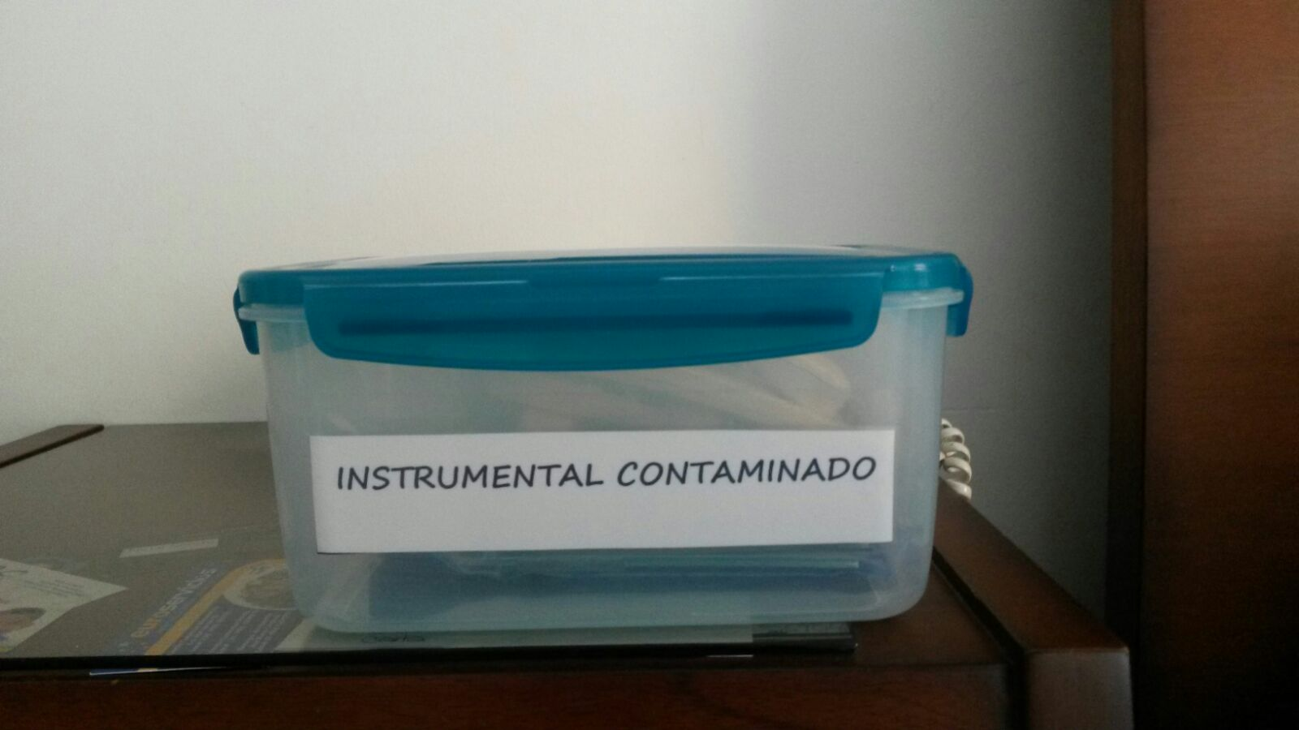
LIMPIEZA Y DESINFECCION | Cexca realiza el proceso de limpieza y desinfección y entrega a iq el instrumental limpio, desinfectado y seco con una relación de instrumental
EMPAQUE | Iq empaca el instrumental según criterios de la institución | Rotulación y marcado de paquetes  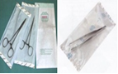
ESTERILIZACION | El instrumental es esterilizado mediante autoclave.  Se programa auditoria al proceso de esterilización CADA 2 AÑOS según solicitud de la ips. | Según protocolo de IQ .  Indicadores físicos,  (CAMBIOS DE COLOR EN PAQUETE  Químicos(INIDICADOR)  Biológicos(ESPORAS)
ENTREGA DE NSTRUMENTAL ESTERIL | El instrumental es retirado por el personal de cexca en al sede de iq en el mismo edificio piso 4 | Relación de entrega de instrumental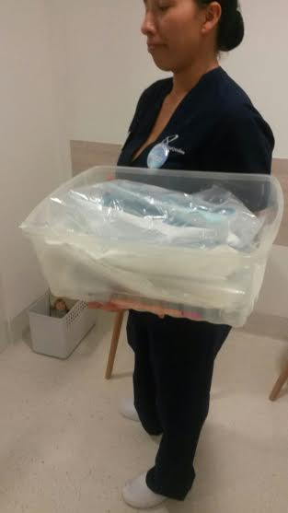
Proceso de limpieza, desinfección y esterilización
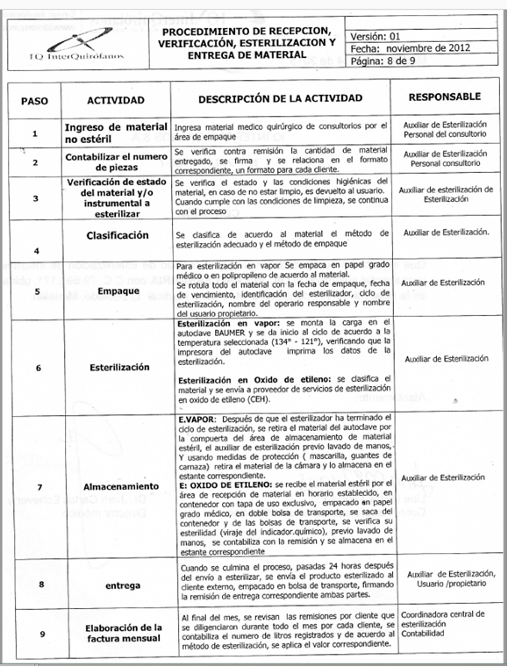
A continuación, se relacionan en detalle los protocolos de limpieza y desinfección que se realizan en la ips.

6.1.10 PROTOCOLOS DE ASEO, LIMPIEZA Y DESINFECCION DE PISOS Y PAREDES

6.1.10.1 Protocolo de Aseo y Limpieza Rutinaria de la ips. (Consultorio, sala de espera, sala de procedimientos y recepción).

(Limpieza rutinaria, esta se realiza 1 vez al día)

- Limpieza del consultorio y desinfección con dilución de Hipoclorito a 2500 ppm x 10´ según instrucciones del invima con trapero limpio
- Buena ventilación para dispersar el olor a cloro.
- Igual procedimiento para paredes con un paño y pisos y paredes del baño privado.
- Pasar trapero húmedo
- Enjuagar trapero

(Limpieza Terminal, esta se realiza 1 vez a la semana, los días viernes)

- Limpieza del consultorio y desinfección con dilución de Hipoclorito a 5000 ppm x 10´ según instrucciones del invima con trapero limpio
- Buena ventilación para dispersar el olor a cloro.
- Igual procedimiento para paredes del consultorio y para el baño privado.
- Pasar trapero húmedo
- Enjuagar traperEL

6.1.13 Guía de limpieza y Desinfección para superficies de mesones, mesas, sillas
- Diariamente se embebe un paño con EUCIDA CLASSIC y se limpia las superficies semicriticas como sillas, sillones, mesas, mesones, camillas, termohigrometro, monitor del computador, fonendoscopio, mangueras del tensiómetro.
- Se utiliza sabanas desechables para la camilla y se cambia diariamente

Los vidrios son desinfectados con Eucida y posteriormente con líquido limpiavidrios

6.1.14 Guía de limpieza y Desinfección de instrumental (tijeras, pinza mosquito, espejo bucal, especulo nasal)
- El instrumental sucio es colocado por los médicos en una cubeta plástica rotulada con instrumental contaminado
- La auxiliar recoge la cubeta plástica con instrumental contaminado, la tapa y la lleva al área de lavado y desinfección
A la cubeta con instrumental contaminado se agrega el detergente enzimático previa dilución de acuerdo a recomendaciones del fabricante de 1 litros de agua por 50 cc de detergente. El instrumental se deja durante 5 minutos en la dilución.
- El instrumental es lavado con abúndate agua
- El instrumental se seca con toallas de papel y se coloca en la cubeta plástica limpia
- El instrumental es llevado en cubeta plástica limpia con tapa a la central de esterilización de IQ para ser esterilizado
- IQ recibe le instrumental mediante relación escrita para empacar, rotular e iniciar esterilización
- La esterilización se realiza mediante autoclave
- La auxiliar de cexca reclama el instrumental empacado estéril y lo traslada en cubeta plástica limpia para almacenar en cexca

Como contingencia en caso de fallar la central de esterilización se realiza desinfección de alto nivel con el instrumental y para ello se usará el glutarladehido, siguiendo los tiempos establecidos por el fabricante

.

6.1.15. Protocolo de lavado de manos

Objetivo: Eliminar la suciedad, materia orgánica y flora transitoria de las manos.

Procedimientos para el lavado de manos: El lavado de manos puede ser:
- Rutinario
- Antiséptico
- Quirúrgico
- Fricción antiséptica

RUTINARIO:
- Lavado con agua y jabón común
- Remover flora transitoria de piel de manos
- Antes de ingreso a laborar
- Después de contacto con objetos inanimados
- Elementos:
  - Agua Potable
  - Jabón Común
  - Toalla de papel

ANTISEPTICO: Este lavado lo realiza el personal que está en contacto con el paciente, con fluidos corporales o con elementos que han estado en contacto con pacientes o con fluidos corporales:

- Inactivar o matar microorganismos
- Disminuir la carga bacteriana
- Cuidado de pacientes
- Guantes estériles para procedimientos invasivos y seminvasivos
- Antes y después de la atención de cada paciente.
- Elementos:
  - Agua potable
  - Jabón antiséptico: Yodopovidona o Clorhexidina al 4 %
  - Toalla de papel

QUIRURGICO:
- Eliminación de microorganismos de manos y antebrazos
- Lavado mecánico y antisepsia química
- Disminuir riesgo de contaminar herida quirúrgica
- Eliminar organismos de uñas, manos y antebrazos
- Disminuir carga microbiana
- Inhibir crecimiento de rebote de microorganismos
- Elementos:
  - Agua potable
  - Jabón antiséptico
  - Compresa estéril

Es importante tener en cuenta que el lavado de manos se debe realizar

1. Antes del contacto directo con el paciente.
2. Antes de manipular un dispositivo invasivo a pesar del uso de guantes.
3. Después del contacto con líquidos o excreciones corporales mucosas, piel no intacta o vendaje de heridas.
4. Después de contacto con el paciente.
5. Después de entrar en contacto con objetos (incluso equipos médicos que se encuentren alrededor del paciente).
A continuación, se ilustra el lavado de manos publicado en la institución

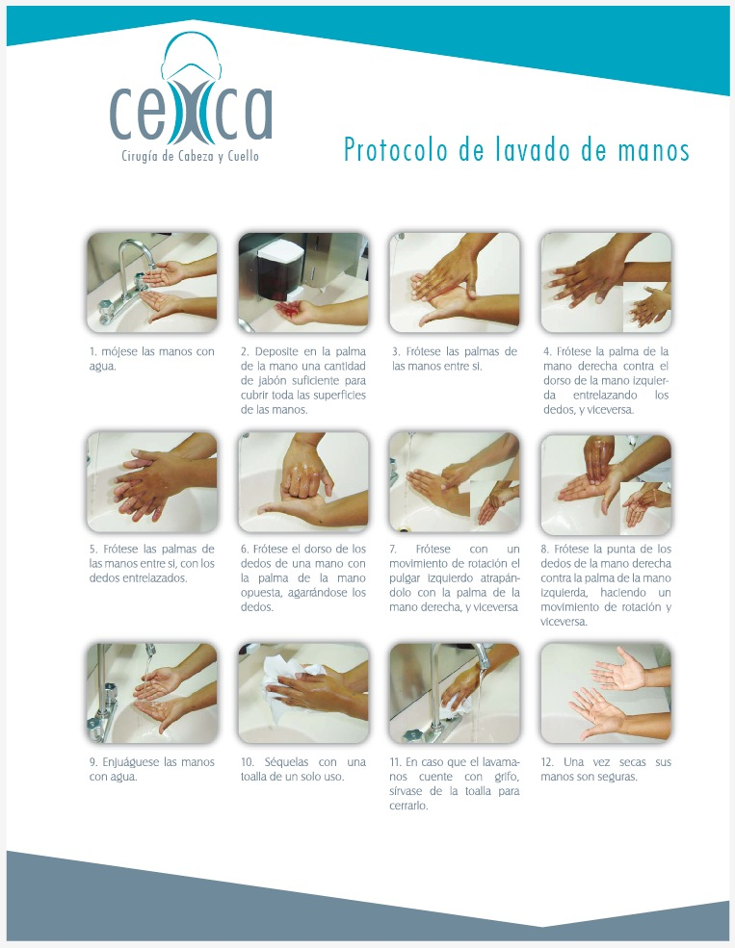

6.1.16 Protocolo de Limpieza y Desinfección del Eyector quirúrgico

- Retirar la tapa y el filtro del eyector quirúrgico, previa colocación de guantes.
- Realizar el vertimiento en el lugar designado (zona de lavado de instrumental)
- Colocar detergente enzimático según las recomendaciones del fabricante. Ver protocolo
- Enjuagar con agua
- Colocar hipoclorito de sódio a 2000ppm durante 10 minutos
- Enjuagar con agua
- Dejar bocabajo para secado
- Colocar la tapa

Protocolo de Limpieza y Desinfección del Endoscopio

A continuación, se describe la limpieza y desinfección del endoscopio según el fabricante Karl storz. Tomado de la guía de manejo karl Storz suministrado por BIOTRONITECH y publicado en el área de desinfección

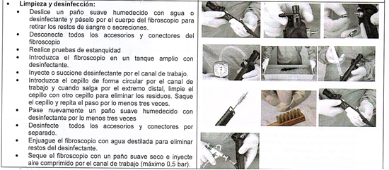

Bibliografía

-Manual de Buenas Prácticas de Esterilización para Prestadores de Servicios de Salud. -ESOLUCION 2183 DE 2004(julio 9). Ministerio de la Protección Social
-Anexo 35. Ejemplo del MANUAL DE BIOSEGURIDAD Y ESTERILIZACION de la secretaria seccional de Salud de Bogotá
-Guía de manejo fibroscopio KAR STORZ110XX-113XX de enero de 2013.version 1. BIOTRONITECH
-Manual de instrucciones MEDI-PUMP, unidad portátil de succión

Revisó:  Martha Patricia Castañeda V.  Auditora Clínica | Aprobó:  Alvaro Enrique Sanabria Q.  Medico | Marzo de 2020

Secretaria Distrital de Salud de Bogotá. Dirección y Desarrollo de servicios Anexo 35. Ejemplo del Manual de bioseguridad y esterilización.Bogota.p.2
Ibid.p.2
Ibid.p.2
Secretaria Distrital de Salud de Bogotá. Dirección y Desarrollo de servicios. Anexo 35. Ejemplo del Manual de bioseguridad y esterilización.Bogota.Colombia.p.4
Invima. Recomendaciones técnicas de preparación, uso y almacenamiento adecuado del hipoclorito de sodio en los prestadores de servicios de salud.Bogota.2012
Ministerio de la Protección Social. Resolución 2183 DE 2004 “Manual de Buenas Prácticas de Esterilización para Prestadores de Servicios de Salud”.Bogota.2004.p.50

